МИНИСТЕРСТВО НАУКИ И ВЫСШЕГО ОБРАЗОВАНИЯ РОССИЙСКОЙ ФЕДЕРАЦИИ
Федеральное государственное бюджетное образовательное учреждение
высшего образования
«КУБАНСКИЙ ГОСУДАРСТВЕННЫЙ УНИВЕРСИТЕТ»
(ФГБОУ ВО «КубГУ»)

Факультет компьютерных технологий и прикладной математики

Кафедра вычислительных технологий

ЛАБОРАТОРНАЯ РАБОТА №10
Дисциплина: Операционные системы
Тема: «Управление ПО в Astra Linux»

Работу выполнил:_________________________________ Ерыкалов А.С.

Направление подготовки: 02.03.02 Фундаментальная информатика
и информационные технологии

Направленность (профиль): Математическое и программное
обеспечение компьютерных технологий

Преподаватель: _______________________________ Е. Е. Полупанова

Краснодар
2025

Цель работы: Сегодня я посмотрю на приложения одновременно с двух позиций: как программист и как системный администратор. Из этой лабораторной я узнаю, что такое deb-пакеты, зачем они нужны, из чего состоят, как работают пакетные менеджеры и зачем их так много.
Задание 1
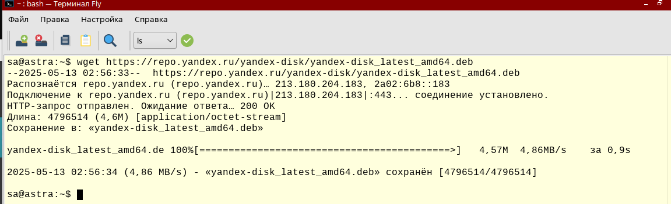
Рисунок 1 – качаем ЯД с репозитория
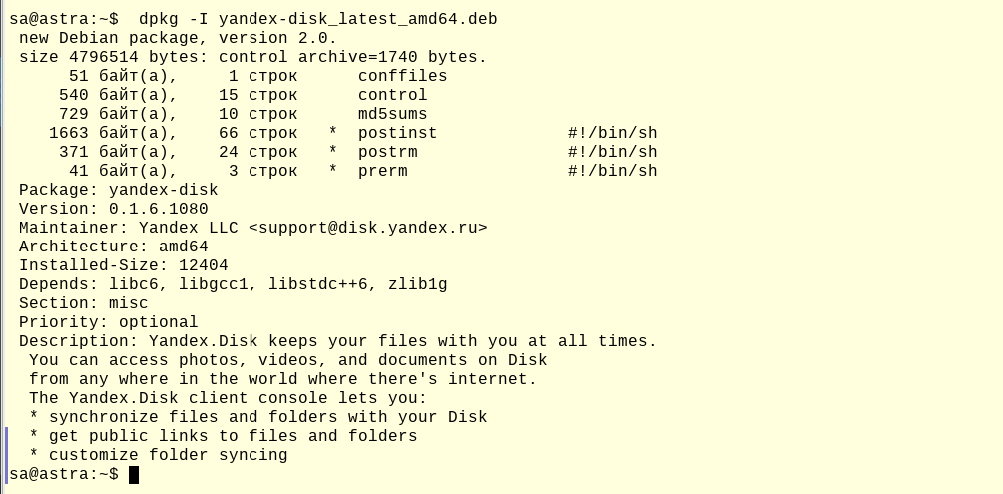
Рисунок 2 - проверил

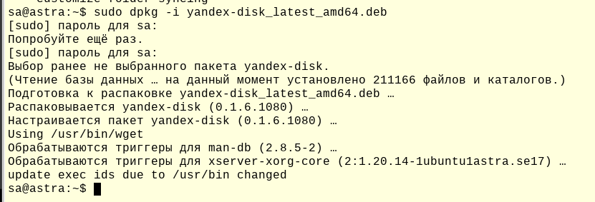рисунок 3 – установка пакета
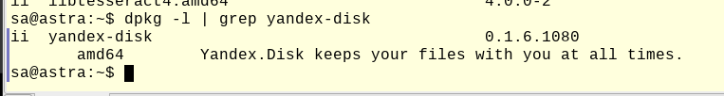
Рисунок 4 – всё на месте
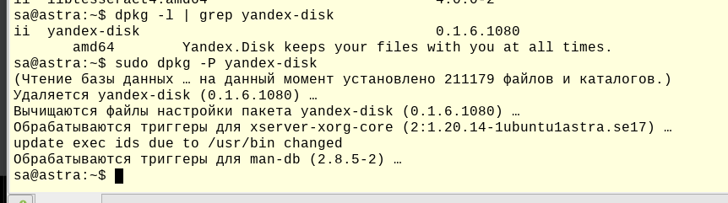
Рисунок 5 - удаление

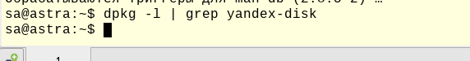
Рисунок 6 – больше нету

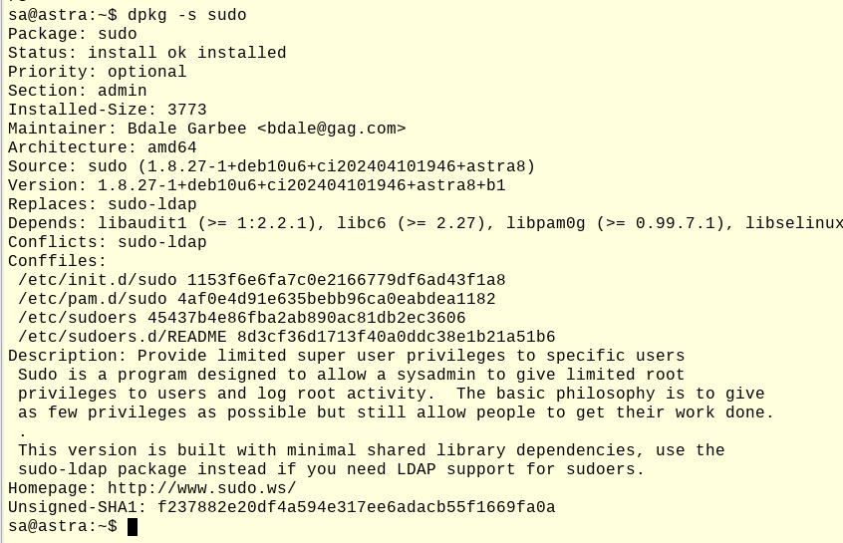
Рисунок 7 – информация о судо
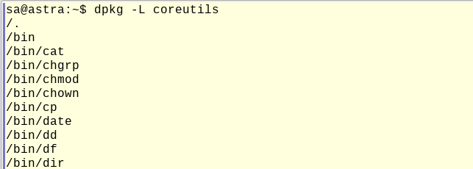
Рисунок 8 – информация о корутилс

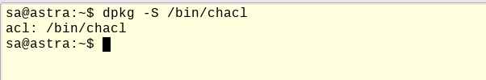
Рисунок 9 – нашли кому принадлежит бин чакл

Задание 2

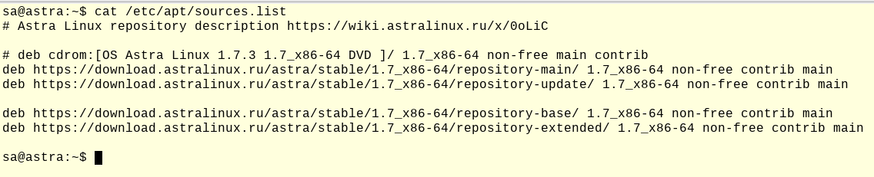
Рисунок 1 – настройка репа

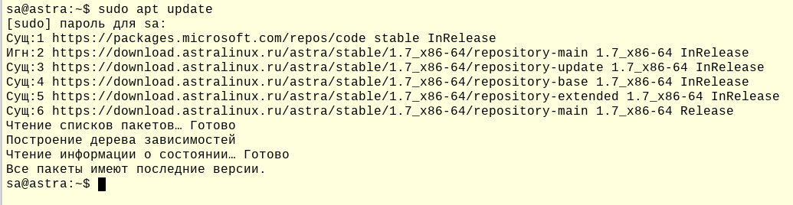
Рисуок 2 – обновление кеша
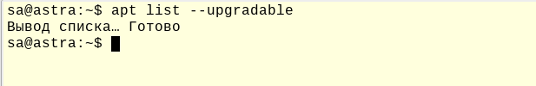
Рисунок 3 – доступные для обновления файлы
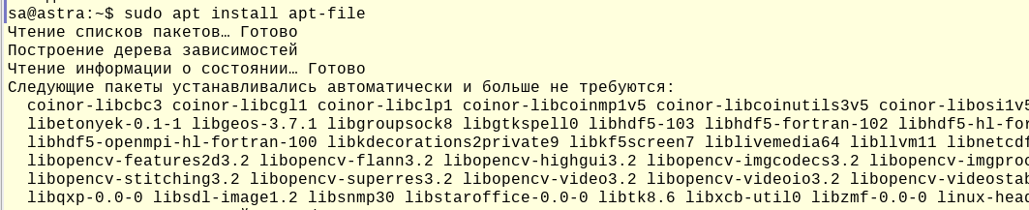
Рисунок 4 – установка апт-файл
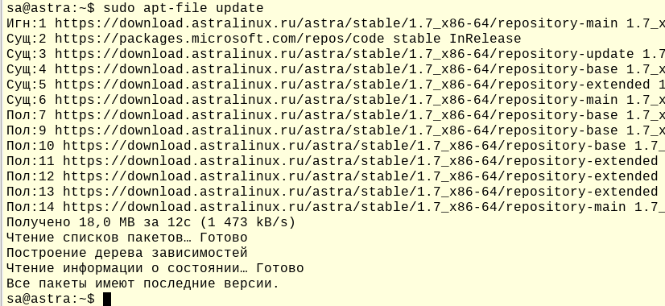
Рисунок 5 – обновление кеша апт файл

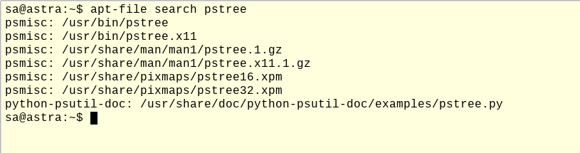
Рисунок 6 – пользование утилитой аптфайл

Задание 3

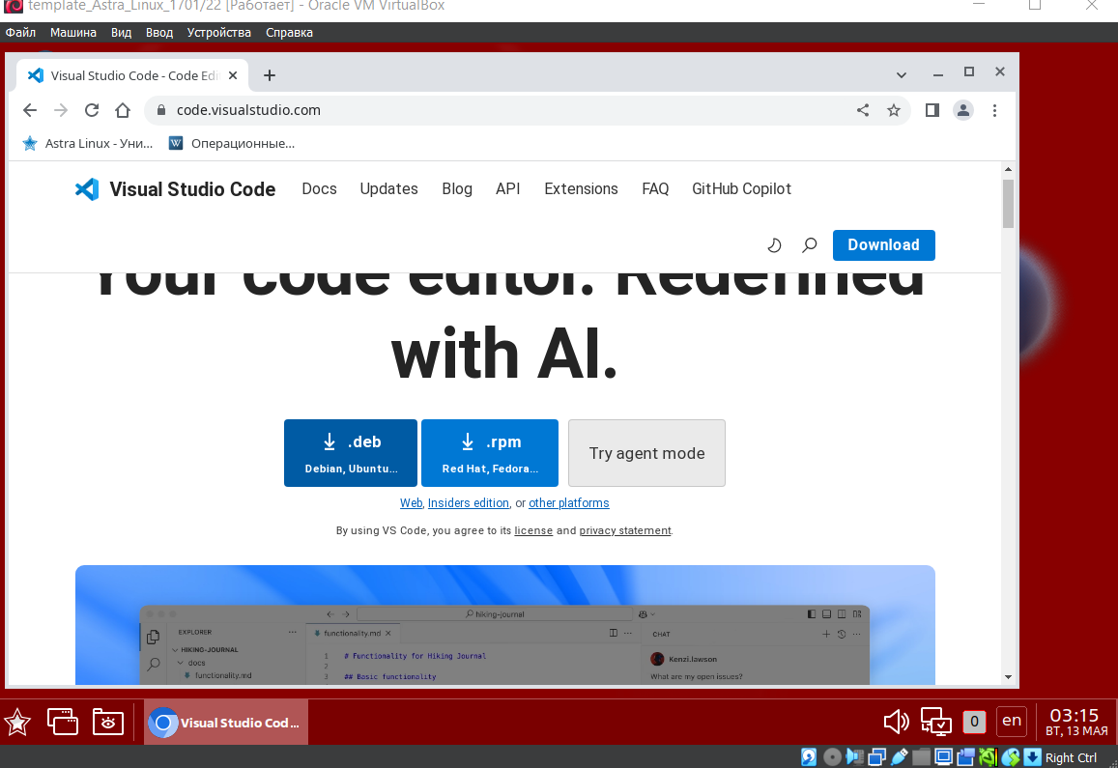
Рисунок 1 – скачивание vscode
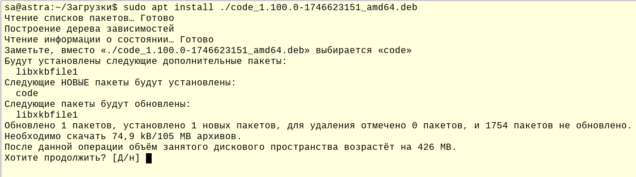Рисунок 2 – установка пакетов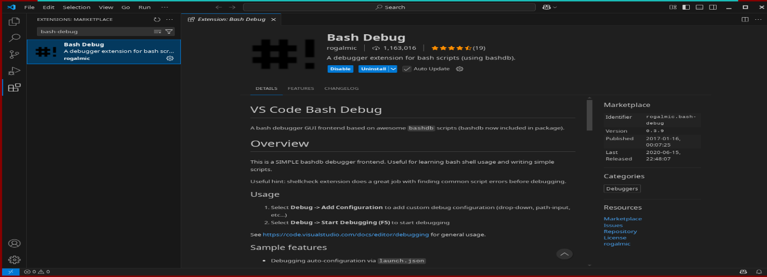
Рисунок 3 – установка расширения

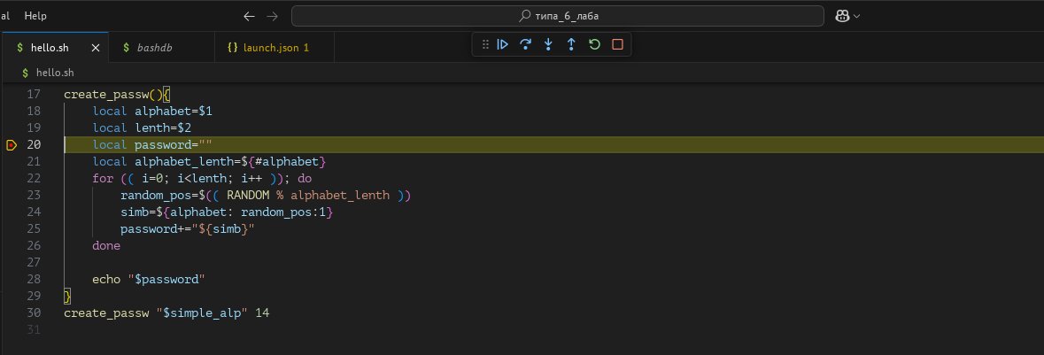
Рисунок 4 – открыл скрипты

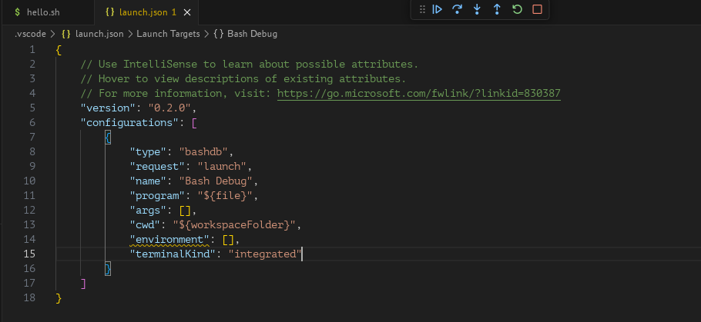
Рисунок 5 – настройка параметров запуска

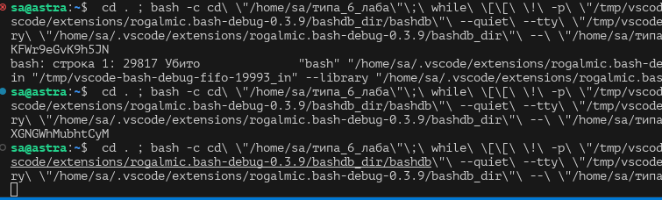
Рисунок 6 - дебаг

Задание 4
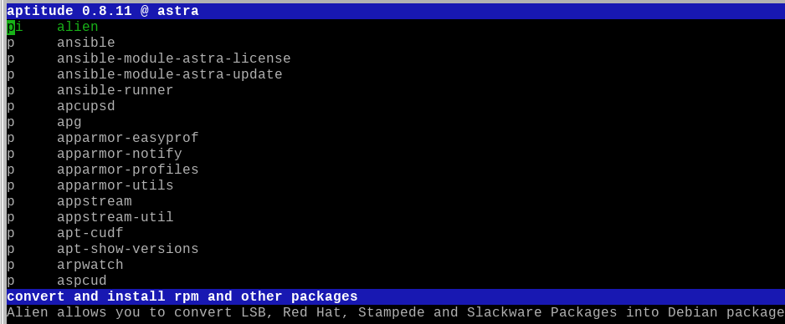
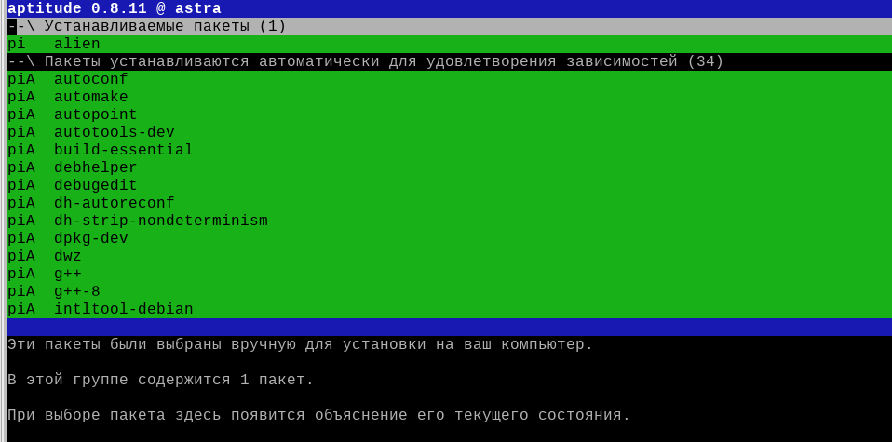

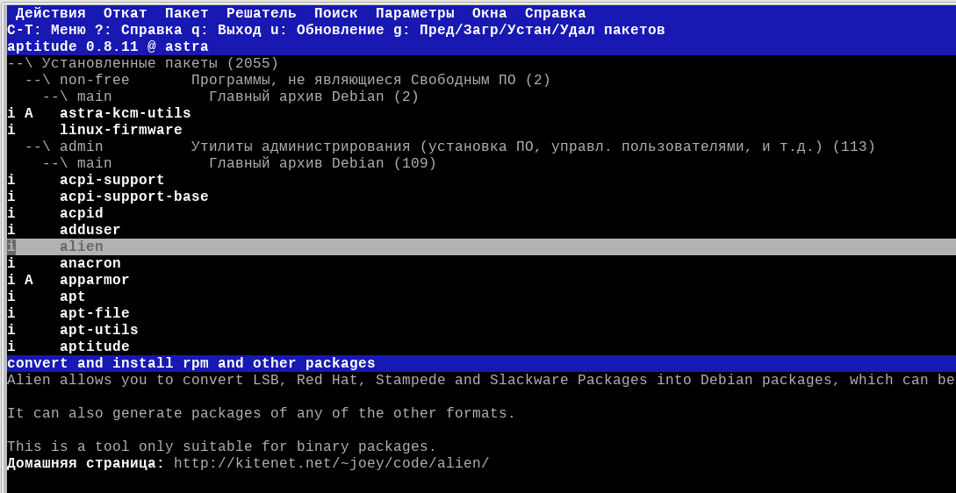
Рисунки 1-3 установка alien

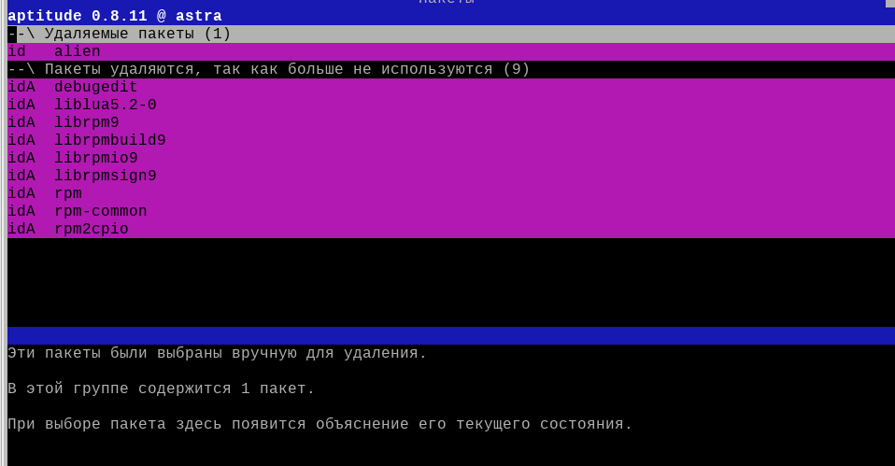
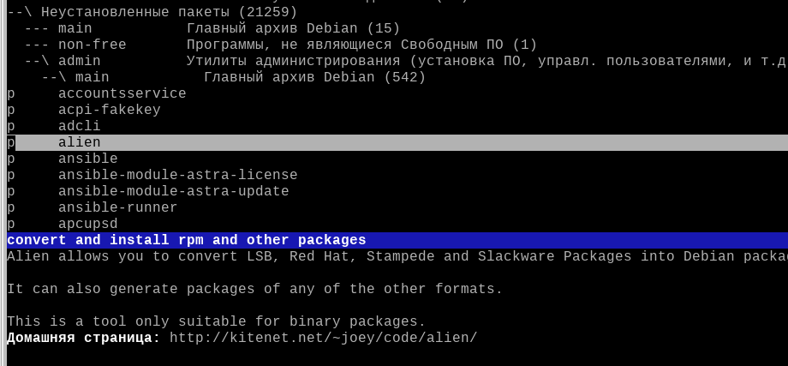
Рисунки 4-5 удаление alien

Задание 5

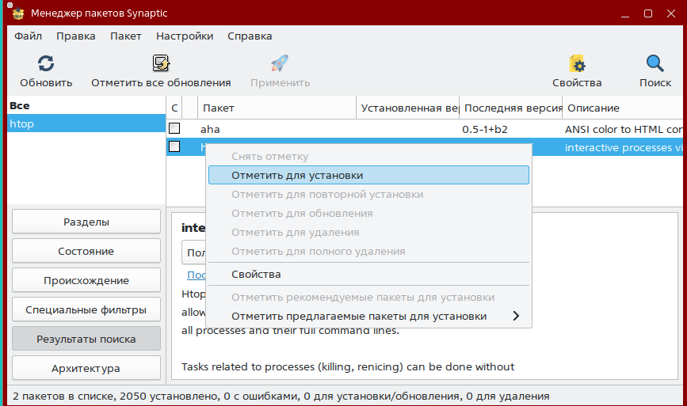
Рисунок 1 – установка htop

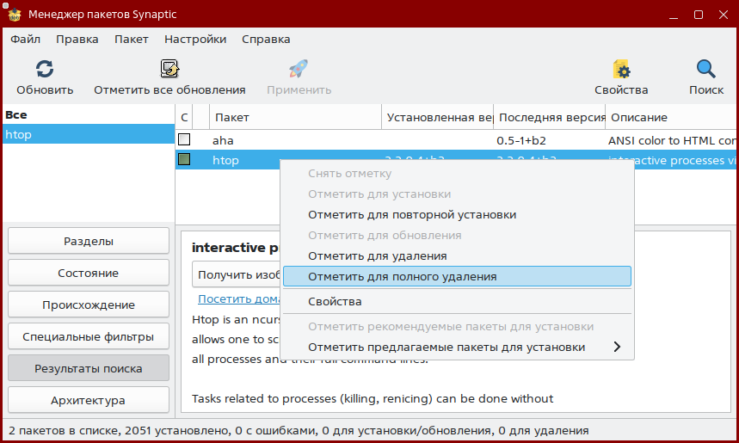
Рисунок 2 -удаление htop

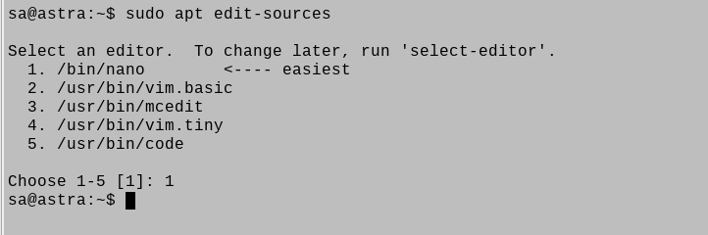
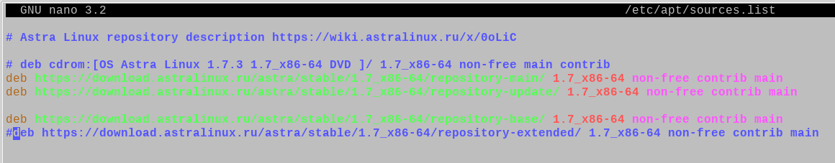
Рисунки 3-4 отключение репозитория

Ответы на вопросы
- Какое расширение у библиотек Astra Linux?
.so
- Какое расширение у инсталляционных пакетов Astra Linux?
.deb
- Какой утилитой создается deb пакет?
dpkg-deb
- Какие существуют репозитории в ALSE?
Main,update,base (main+update), extended
- В каком файле прописываются репозитории?
/etc/apt/sources.list
- Какой командой посмотреть информацию о пакете?
dpkg -s ,dpkg -I , dpkg --info , apt show
- Какой менеджер пакетов устанавливает пакет и зависимые пакеты?
apt
- Какой менеджер пакетов имеет графический интерфейс?
synaptic
- Какая команда позволяет создать свой репозиторий?
apt-ftparchive или reprepro
ВЫВОДОК:
Сегодня я посмотрел на приложения одновременно с двух позиций: как программист и как системный администратор. Из этой лабораторной я узнал, что такое deb-пакеты, зачем они нужны, из чего состоят, как работают пакетные менеджеры и зачем их так много.

